令和３年１１月 第２４９号

２０２１年１１月号
～ 目 次 ～
さぎ山記念公園 ・・・・・・・・・・・・・・・・２
スケジュール ・・・・・・・・・・・・・・・・・６
はらたち日記 ・・・・・・・・・・・・・・・・・７
会計報告 ・・・・・・・・・・・・・・・・・・・８

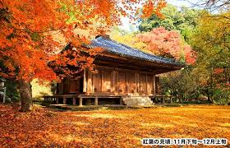

★１０月７日 さぎ山記念公園 BBQ★

『BBQに参加して』
E・S

とても久しぶりのBBQで、前日からとてもワクワクしていました。雨が心配でしたが、当日に降られる事無く、涼しい陽気の中で過ごせて嬉しかったです。
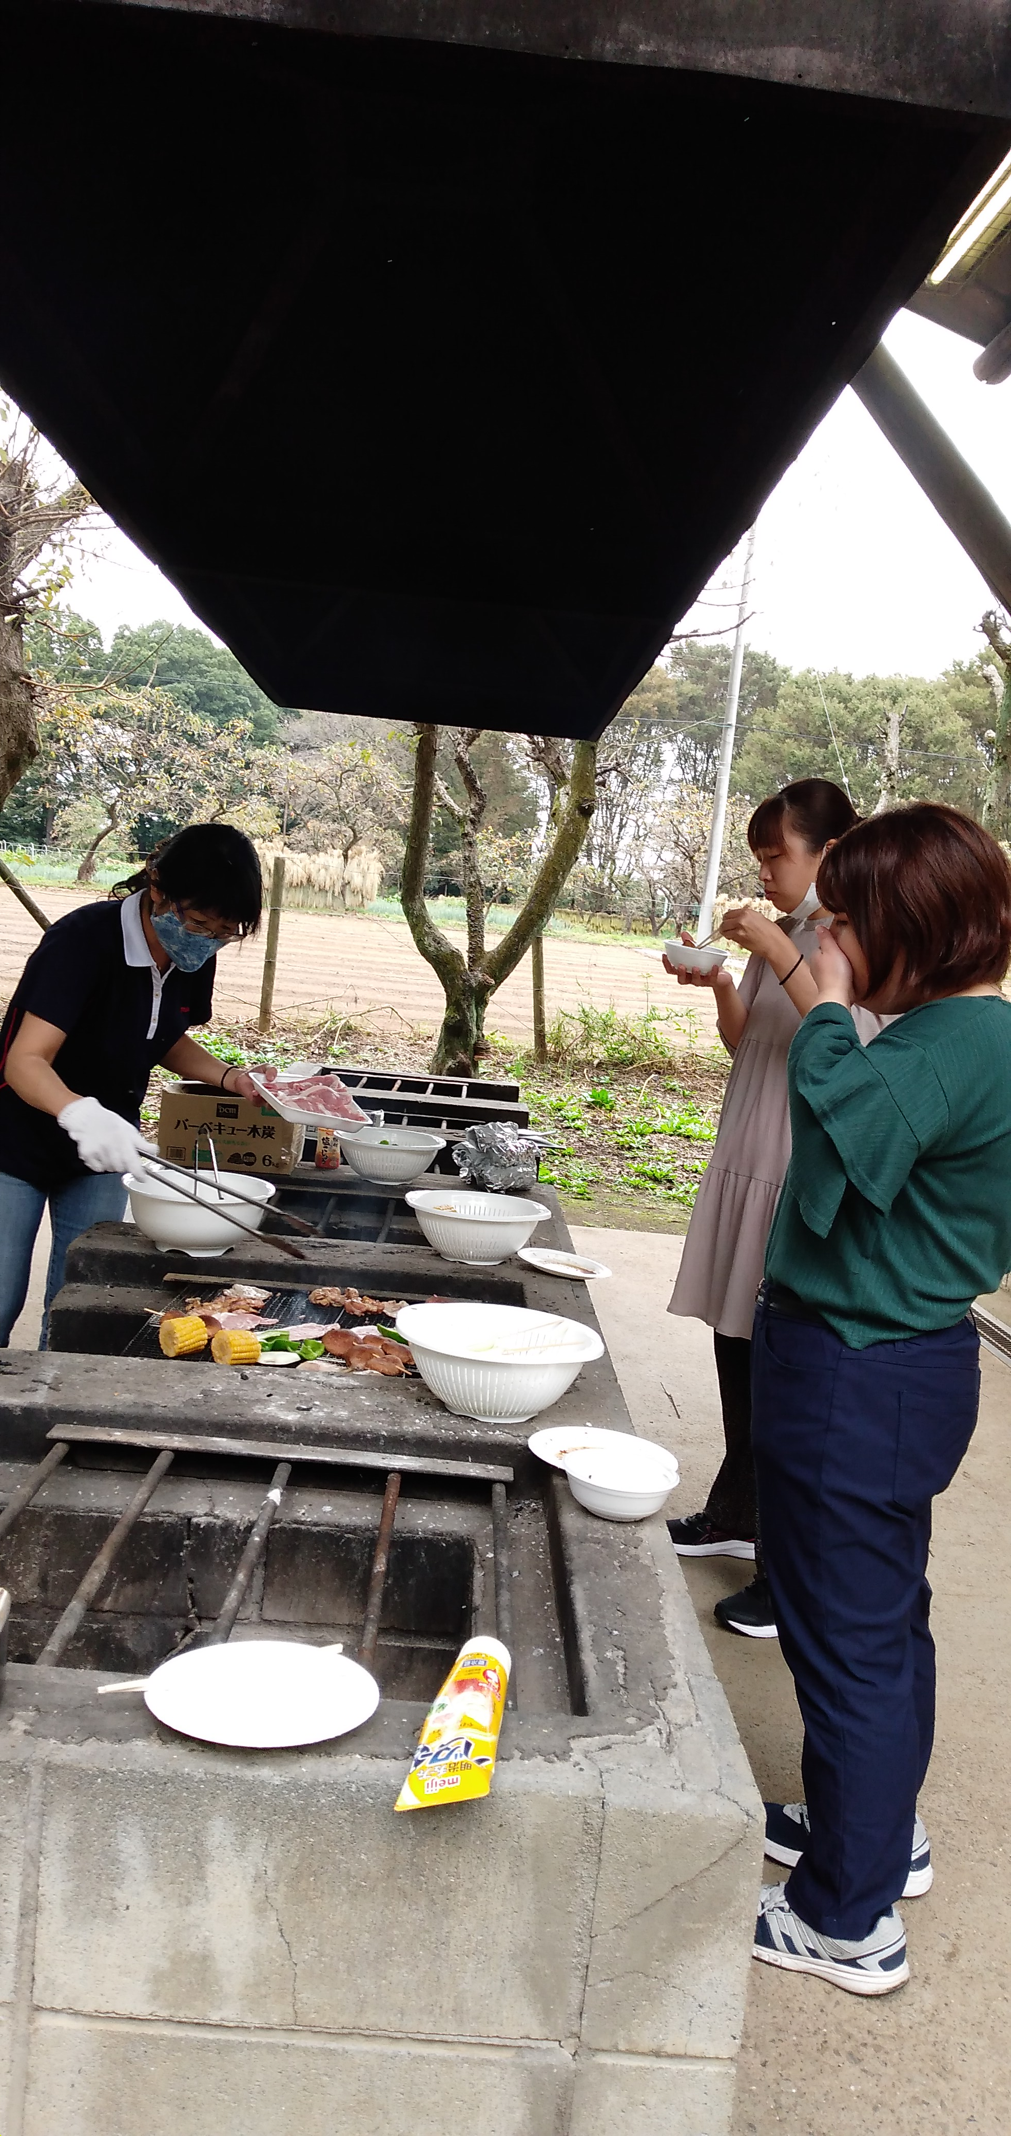
私は、野菜の下準備やゴミ拾い、洗い物などをやらせて頂きました。野菜を切る時、どうやって切ろうかな、あーちょっと形がいびつだわといつものモードに入っていました。その時にあることを思い出しました。以前マックでりんごを切っていた時、あー失敗した汚い！とボヤいていたら、ある仲間が、「りんごを切ってくれと言われただけで上手に切ってとは誰も言ってないんだから大丈夫だよ」と言ってくれました。屁理屈といえば屁理屈ですが（笑）、私は、とても気持ちが楽になりました。それを思い出し、そうだ形に囚われなくて良いのだと楽しく下準備しました。そして、なんと言っても一役買ったのは食べること！（笑）。仲間と一緒に食べるお肉は本当に美味しいです。今回のBBQは「なんか仕事したの？」って言われたら「う～ん・・」ってなるくらいずっと食べていました。でも、調理実習をしていた頃は、このなにもしない、お任せするが本当に出来ませんでした。呼ばれてもないのに出て行って、仲間の仕事を横取りするなど評価がとにかく不安でした。でも何故か分からないけど、その力みが軽くなっているのを感じさせてもらっています。そして数日後、袖が燃えそうな洋服はBBQには相応しくないと職員さんからのご指摘。楽しいだけでは終わらない。さすが『さいたまマック』！でこの様なことを私はずっと親に教えて欲しかったです。なぜ、社会に溶け込めないのか。なぜ、分かるでしょ？が分からないのか。それが人が怖いの根源だと気付きました。
暴れてる父から守って貰えなかった怖さなんて甘ちょろいものじゃなくて、
社会からはじかれた時に誰にもキャッチして守って貰えない怖さ。
『さいたまマック』に出会って私は日々守られています。ありがとうございます。今回も企画をしていただきありがとうございました。

『さぎ山記念公園BBQに参加して』
Y・T

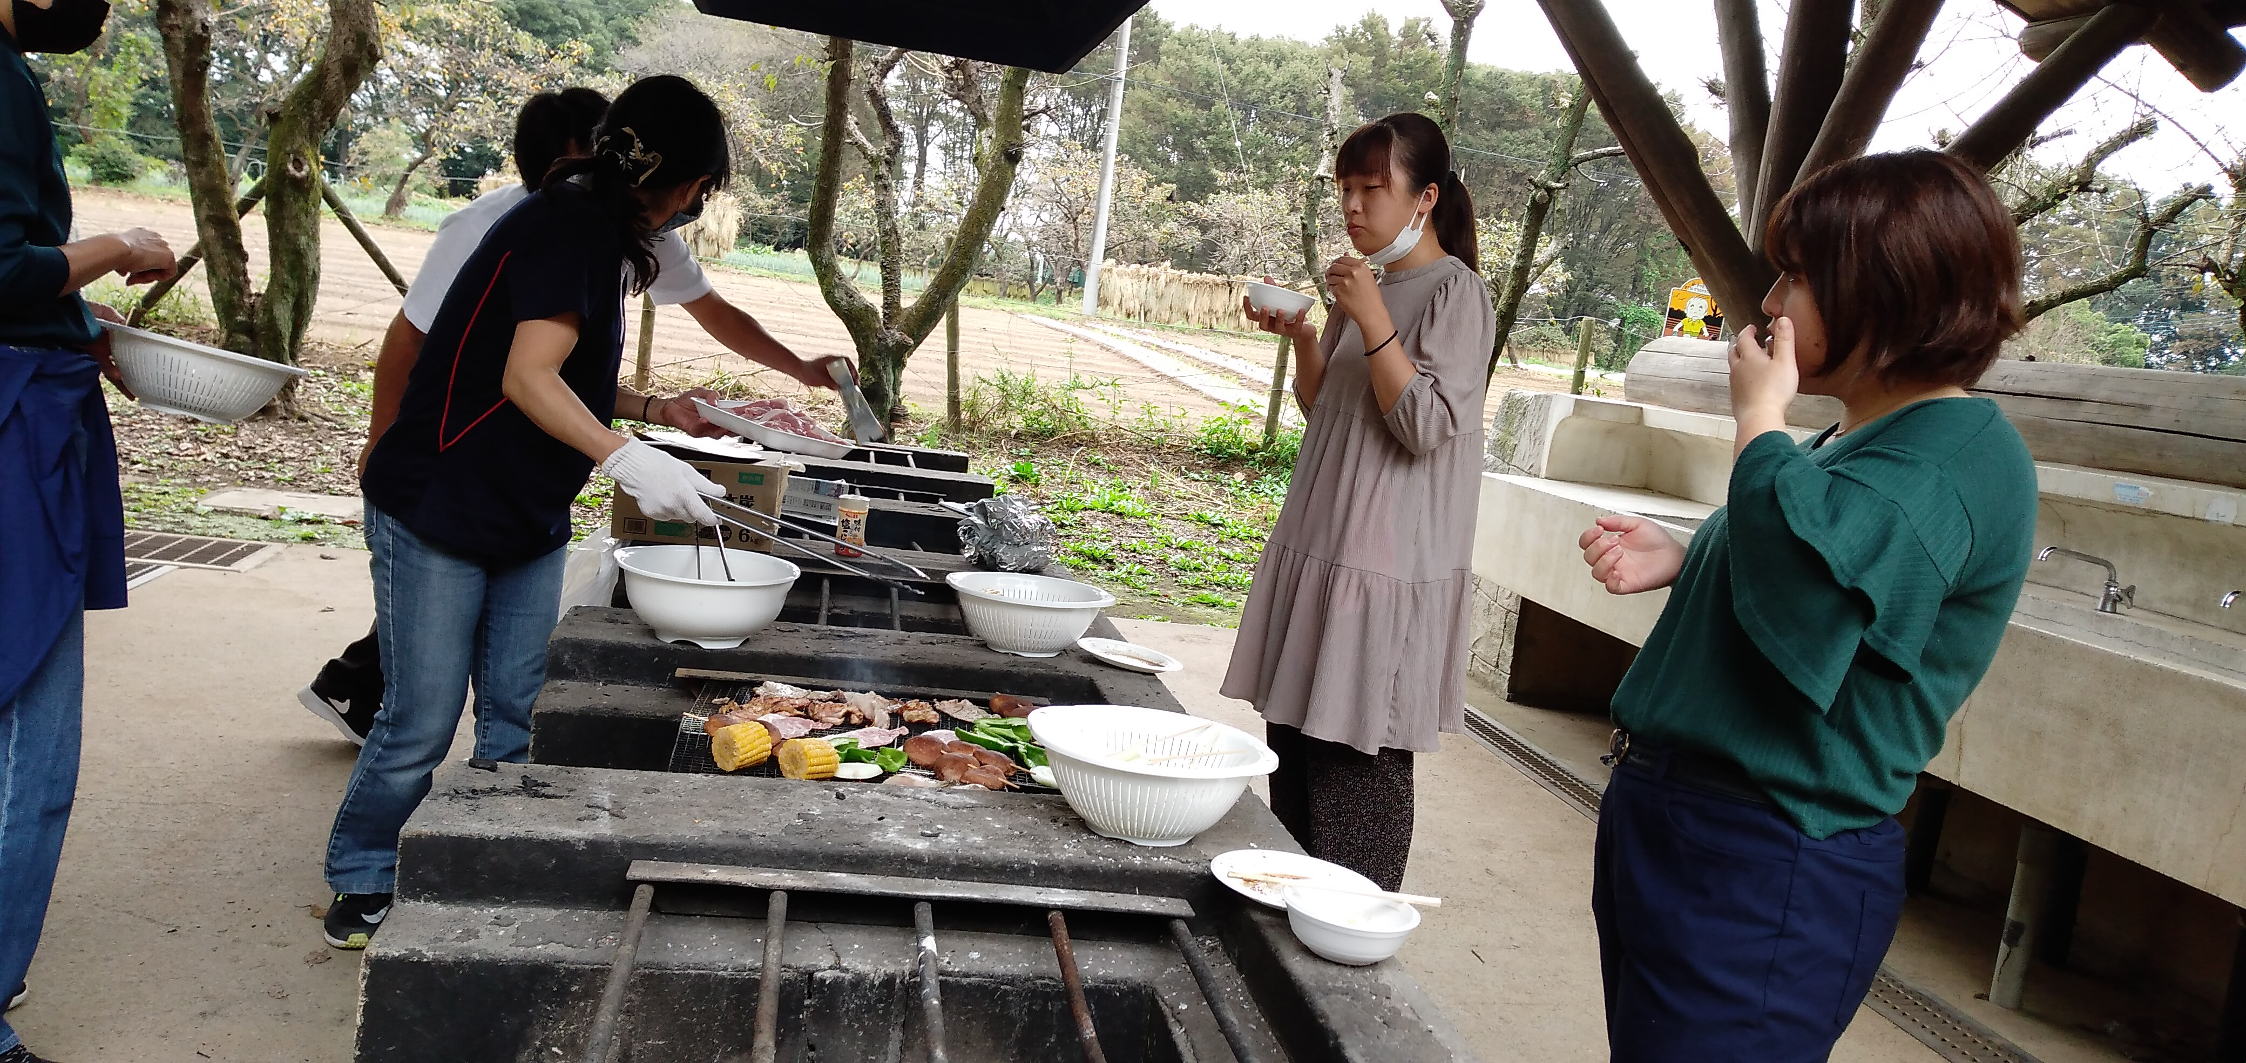
今回、初めてのバーベキューに参加させていただきました。以前からとても楽しみにしていたので、参加できたことを大変嬉しく思います。
仲間と共に食材を準備する時間、仲間と共に雑談して笑顔になれる時間、仲間と共に食べる時間、すべてが充実していました。OBの方が用意してくださったお肉も、仲間と準備した食材も、どれもおいしく頂くことができました。余計なことを何も考えず、心から幸せだな、満足できたなと思えることがあまりなかったので、そのような感情で満たされる時間が私にもあったのかと思い、嬉しかったです。
調子があまり良くなく、万全な状態ではなかったので、準備など仲間にたくさんお願いをしてしまったことに申し訳なさも感じていました。しかし、無理をせず仲間を頼りながら、その中で自分が今できることを見つけてやっていくという、今の私にとって大切な経験をすることができたと思っています。まだ周りの人を頼ることが苦手で、すべて自分でどうにかしなければいけないという気持ちは大きいですが、今回の経験を忘れず、これからも多くの気づきを得ながら成長していきたいと思います。
イベントを企画していただきありがとうございました。

『さぎ山記念公園バーベキュー』
T・K

まずは、このようなイベントを考えて下さりありがとうございました。
バーベキューをやらせていただいて一番思ったことは皆様の気遣いでした。
職員さんが、火を起こしてくれたり、コーヒーを用意してくれたり、OBが焼いてくれたり、食材を用意してくれたり。それに一人一人の言葉にさりげない気遣いや優しさがありました。
「コーヒー持って来たけど飲む？」「炭、いい感じだぞ！」「私はいいから先食べな！」「まだまだ、肉あるから遠慮しないで食べな！」人生でお酒を飲まないでバーベキューを皆様の一言一言が心に染みました。幸せとは何なのか、
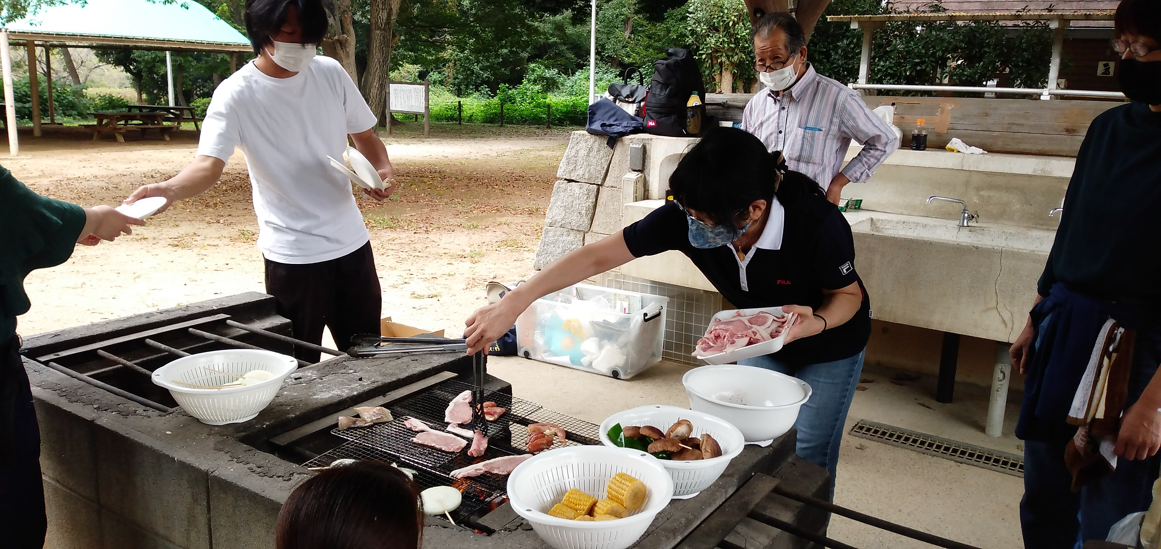
考えてもいつも答えは出ませんが、心配りや気遣いを素直に感じる事ができると幸せだなと思えた一日でした。
本当に楽しかったです。
ありがとうございました。

『BBQに参加して』
M・K

サテライトミーティングとしてBBQをするとお聞きして参加させて頂きました。
参加してまず第一声、「有給使わせて頂いて参加できて感謝だよ。」と自分が軽く発した言葉に仲間が「Mさんが言われると実感湧くなぁ‥」、仲間が返してくれた言葉に自分が驚きました。
確かに自分が通所中は働く事など夢の様でした。今、会社でチームの一員として仕事を与えられている、更に有給休暇が20日、他の休みの手当ても頂いている。それを使ってフェローに参加して仲間と笑っている自分は何て幸せだろう、と嬉しく思いました。職員さんから、計画的にお休みを取ることを教わったお陰で、フェローで有給休暇を使う事を考えての参加でした。フェローに参加してあらためてマックで与えられた心の土台を固めて行く自分のメンテナンスが大切な事だと実感しました。
食事の問題もある私は仲間が下準備してくれた美味しいお肉を躊躇なく食べられて笑っている自分にも幸せを感じました。以前は人前で普通に食べる事、お肉を食べる事が怖くて食べられなかった自分でした。
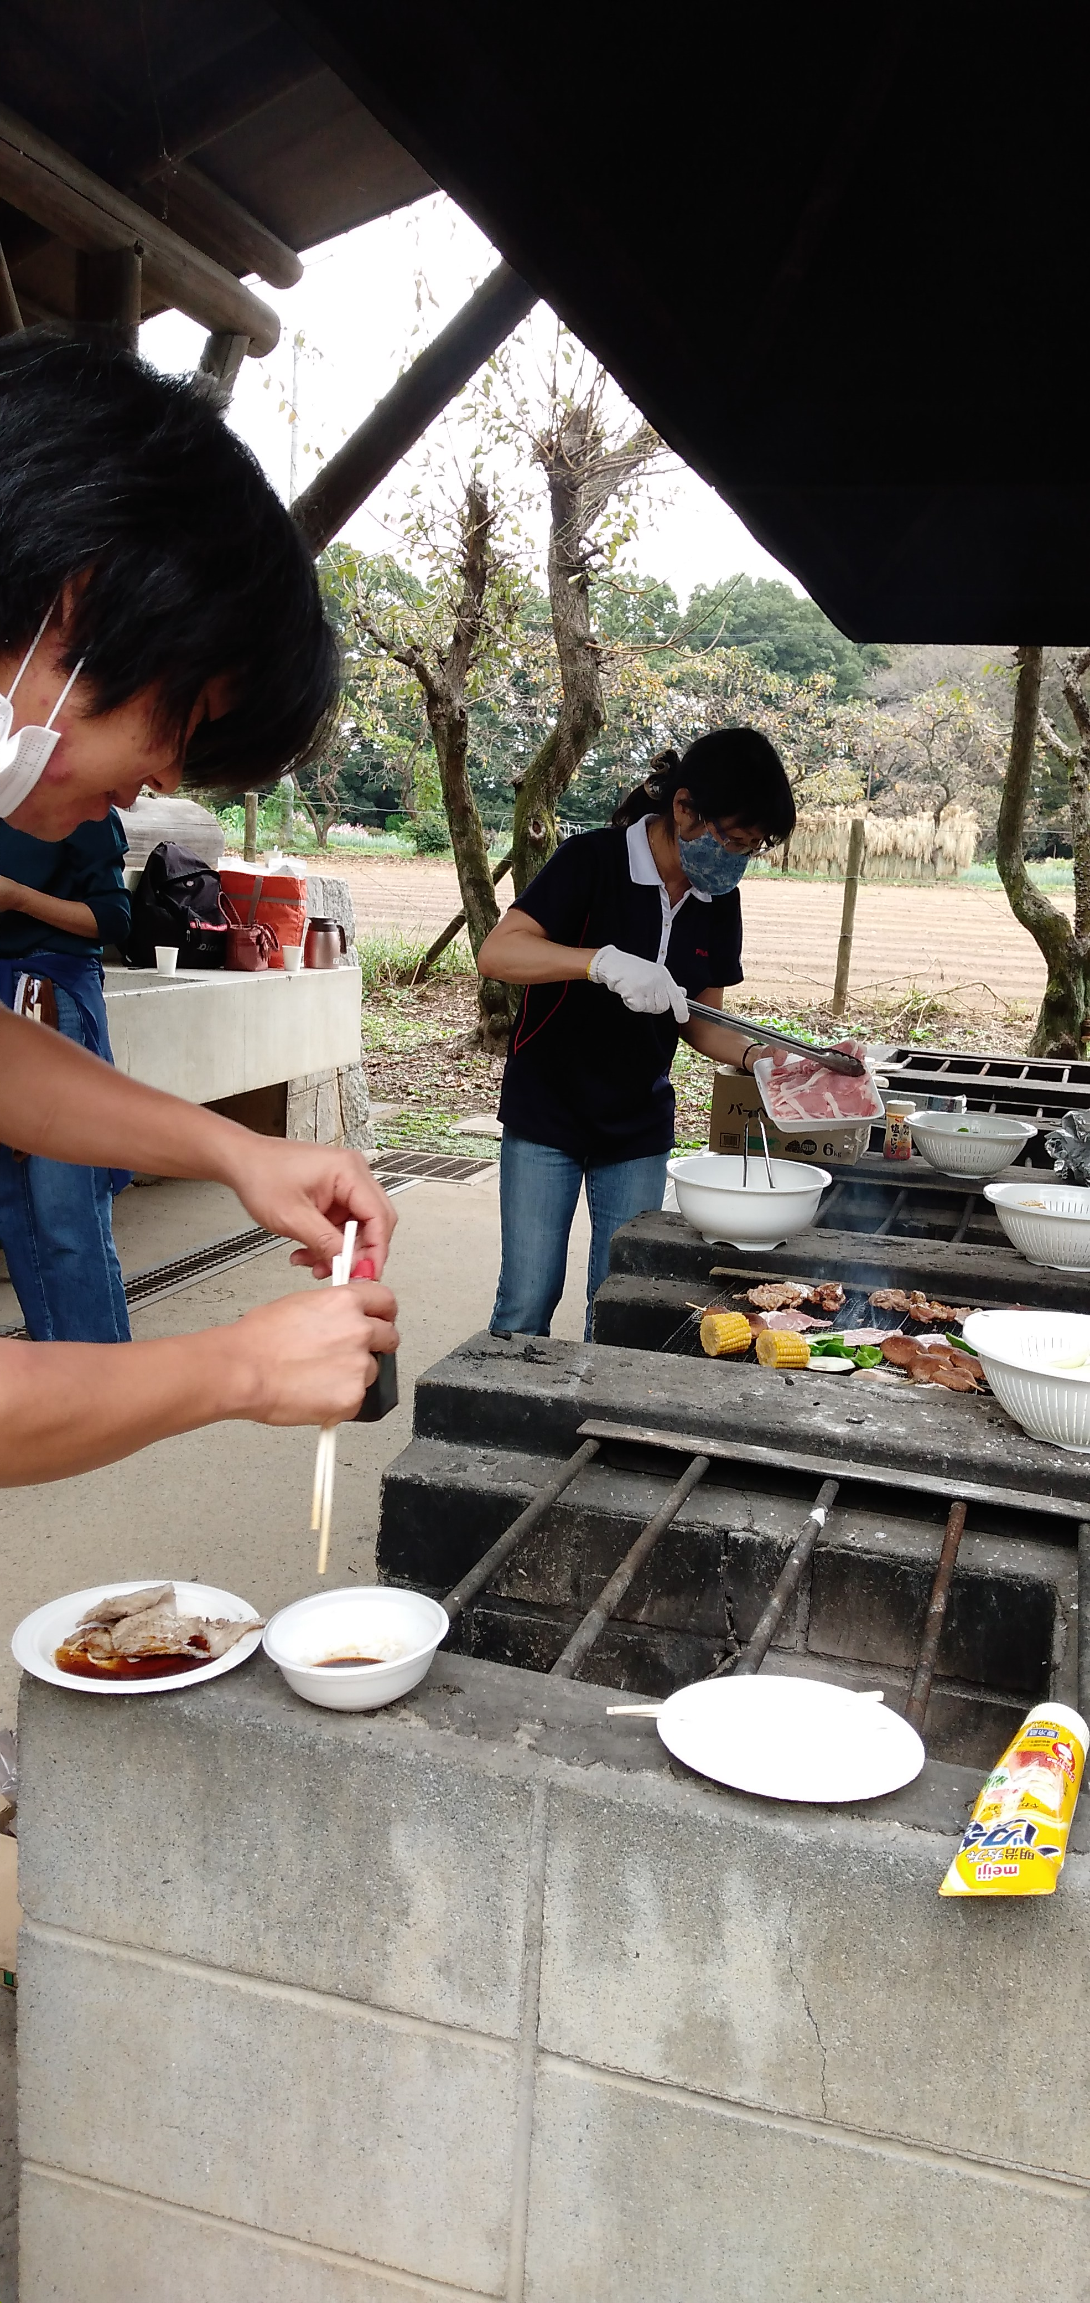
通所中、「マックをきちんと修了できない奴は絶対社会では通用しない。」と修了生が言っておられた事を聞いて悔しく思った自分がいました。それを今、自分が仲間たちに思い出話として話せています。実際マックに毎日何があっても通う行動は、今、何があっても会社に行く、事となり、周りの仲間たちと楽しく過ごす、周りの職場の人たちと楽しく過ごす、に変わり、一日中閉じこもって依存物を使い、死ぬ事しか考えられなかった自分に奇跡としか言いようのない変化です。行動の土台もマックで培われた宝物です。マックで自分が与えて頂いた心の土台を仲間と共に通所中の仲間の心の土台作りに参加させて頂きたいと思っています。通所中の仲間も生きる事が『楽』になって欲しいとお祈りしています。
これからもフェローなどに参加させて頂き自分のメンテナンスを続けます。
職員さん、準備してくれた仲間、参加してくれた仲間たち、ありがとうございました！！

１１月の通所者プログラム
日・月・火・水・木・土曜日・昼食提供・午後のミーティング
金曜日・・・・・・・午後のAAミーティング参加・直行直帰
３日（水）交流昼食会
４日（木）サテライトミーティング（さぎ山記念公園）
１１日（木）誕生会
１３日（土）スポーツプログラム （障害者交流センター）
１８日（木）マックダルク合同オンラインミーティング
２５日（木）ビジネスミーティング
２７日（土）視聴覚プログラム
３０日（火）マック便り発送

１１月のスタッフ渉外活動・自己啓発活動
５日（金）家族ミーティング １９：００～２０：３０
６日（土）与野中央病院 １３：４５～１５：３０
家族ミーティング １８：００～１９：３０
９日（火）事例検討会 精神科北野先生 １５：３０～１７：００
１０日（水）済生会鴻巣病院（家族教室） １５：３０～１７：００
１１日（木）久喜すずのき病院（利用案内） １４：３０～１５：００
１９日（金）済生会鴻巣病院（利用案内） １４：３０～１５：１０
家族ミーティング １９：００～２０：３０
２０日（土）家族ミーティング １８：００～１９：３０
２４日（水）県立精神医療センター（利用案内） １４：００～１５：００

※新型コロナウィルス感染拡大防止で変更になる場合があります。
はらたち日記
「あの人が残してくれた宝物・・遺族の独り言」

影下 妙子
○月○日
私が求めていた我家なりの静かな日々。特に何かが変わった訳でも無いが、突然襲ってくる不安は失せて、落ち着けている毎日。うっすら『幸せ』さえ感じています。
そう言えば怒鳴り合いを切っ掛けに冷静に家を出た娘との最期の会話は、「お母さん！今、幸せでしょ！この頃ホントに幸せそうだよね！」爽やかな響きではあるが余り聞き慣れない一言にびっくり、特に日々戦いの我家に於いては、おおよそ縁の無いほっこりする言霊でした。
多くの医療関係者に、「子供さんはお母さんが心配で、家を出れないのが実情ですよ。お母さんが幸せになったら子供さん達は安心して家から出て行きますから、お母さんは幸せになって下さい。」とよく言われておりました。
さて、幸せになるにはどうしたら良いものか、何を集めて何を揃えて何を補充すれば『幸せ』になれるのか、それだけに囚われている毎日もこれがまた苦痛。
関係者からの『幸せになりましょう』提案はかなり難しい問題でした。
万策尽き果てたのでしょうか、ある日いきなり肩の力がストンと抜けた、と同時に得た『幸せ』感・・・それは何かを集める事でも揃える事でも補充する事でも無いのではと気付いたのです。なんと！手放す事だと閃きました。
見栄も外聞も手放した小さな隙間に、暖かな『幸せ』が一つ一つ勝手に流れ込んで来たような気がします。それは他人様から頂くものでも、自分で作るものでも有りませんでした。今の環境から感じる満足感と身の丈に合った達成感が『幸せ』だったのです。
欲張りな親が心配で自分の人生を踏み出せない子供達。子供に心配を掛けている情けない親。今更ですが、ごめんなさい。

収 入 の 部 | 会 員 献 金 | 127,000 | 支 出 の 部 | 事 務 費 |  | 9,961
 | 賛 助 会 員 | 50,000 |  | 印 刷 費 |  | 6,000
 | 法 人 会 員 | 50,000 |  | 通 信 費 |  | 40,194
 | 会 場 献 金 | － |  | 行 事 費 |  | －
 | 雑収入 | － |  | 雑 費 |  | 855
 |  |  |  | 運営委員会 |  | －
 | - 収入合計 | 227,000 |  | - 支出合計 |  | 57,010
 |  |  | - 収支差額（①－②） |  | 169,990
 |  |  | 前月繰越金 |  | 1,624,628
 |  |  | 次月繰越金 |  | 1,794,618
後援会９月会計報告
【後援会会員募集】
暖かで家庭的な雰囲気に引き付けられて訪れたマック利用者が
います。マックが醸し出す雰囲気は闇夜を照らす灯台の光のよう
です。この灯を照らし続けるために、私たち後援会はマックと云
う灯台を支えています。一人でも多くの人が支えの環に入って頂
ければと思います。
お問い合わせは、下記後援会までお願い致します。

発 行：さいたまマック後援会
住 所：〒３３７－００３２ さいたま市見沼区東新井７１０－３３
鎌倉ハイツ１階さいたまマック内
Tel & Fax：０４８－６８５－７７３３
ホームページ：http://www.saitama-mac.com
献金 宛先：さいたまマック後援会＜郵便振替＞
郵便 振替：00100-7-151361 さいたまマック後援会

